Происхождение человека.
Раздаточный материал для учащихся..
Карточка для 1 варианта
Задание 1. На каком из рисунков изображен: атлант, лемуриец, ариец. Соотнесите данные варианты ответов с рисунками и подпишите их.
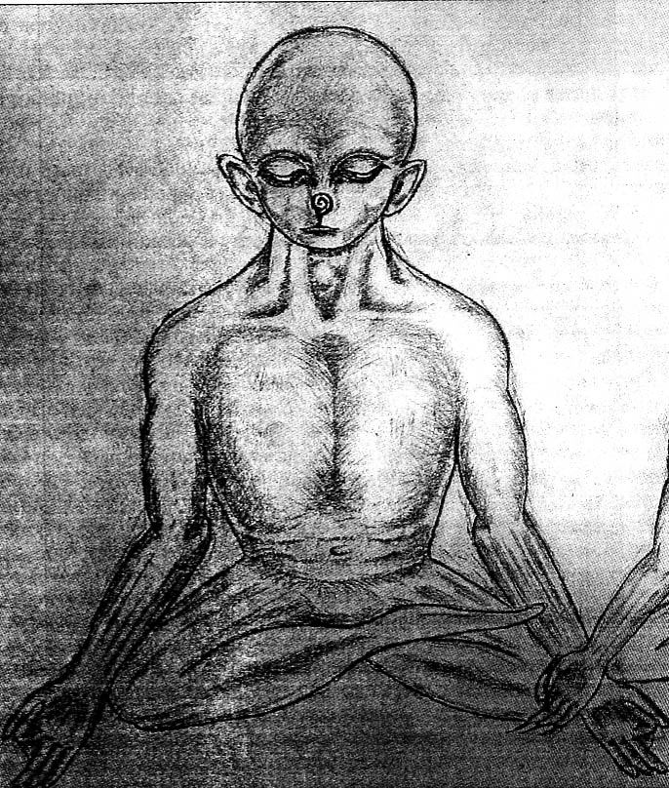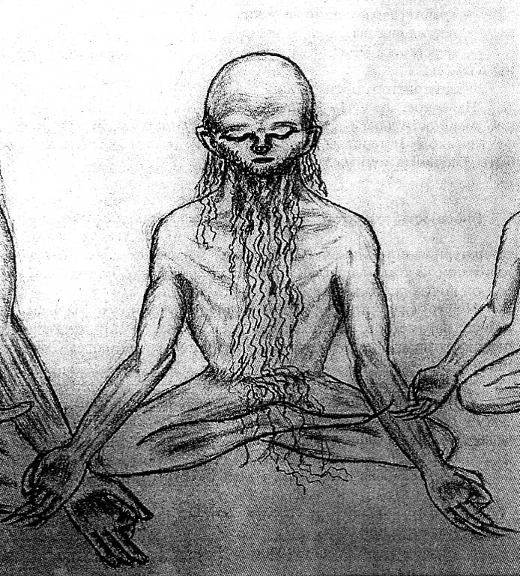
Рис. 1__________________ Рис. 2_____________________

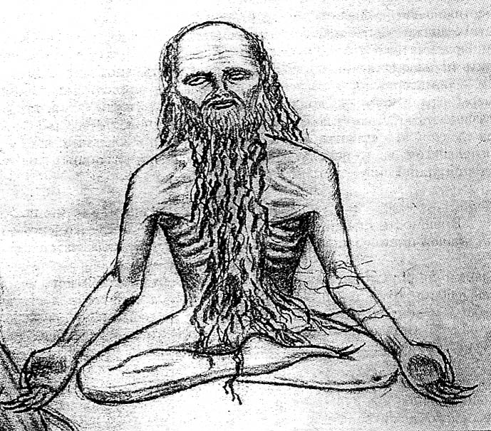
Рис. 3________________________

Задание 2. Перечислите, пожалуйста, все известные вам гипотезы происхождения человечества?
______________________________________________________________________________________________________________________________________________________________________________________________________

Задание 3. Дайте определение термину «Эволюция»?
______________________________________________________________________________________________________________________________________________________________________________________________________
Карточка для 2 варианта
Задание 1. К какому семейству, отряду и классу принадлежит «Человек»?
СЕМЕЙСТВО:____________________________
ОТРЯД:__________________________________
КЛАСС:__________________________________

Задание 2. Перечислите основные положения теории земноводного происхождения Человека (по Ф. Энгельсу)?
______________________________________________________________________________________________________________________________________________________________________________________________________
__________________________________________________________________

Задание 3. Как вы думаете, кто это?
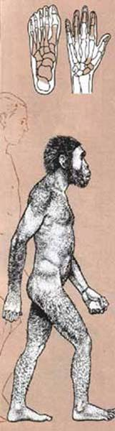

Рис. 1 _____________________________________________

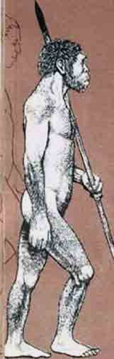

Рис. 2 __________________________________________________________________

